附件3：
2022年常州市钟楼区区属学校公开招聘中小学教师（不进编）网上资格复审平台操作手册
一、上传步骤：
- 登录平台
平台的网址为：http://www.jsfz.czedu.cn/uids/
在登录页面，务必先选择“本地账号”登录（见图1）
登录名是身份证号后10位，密码是身份证号前8位。
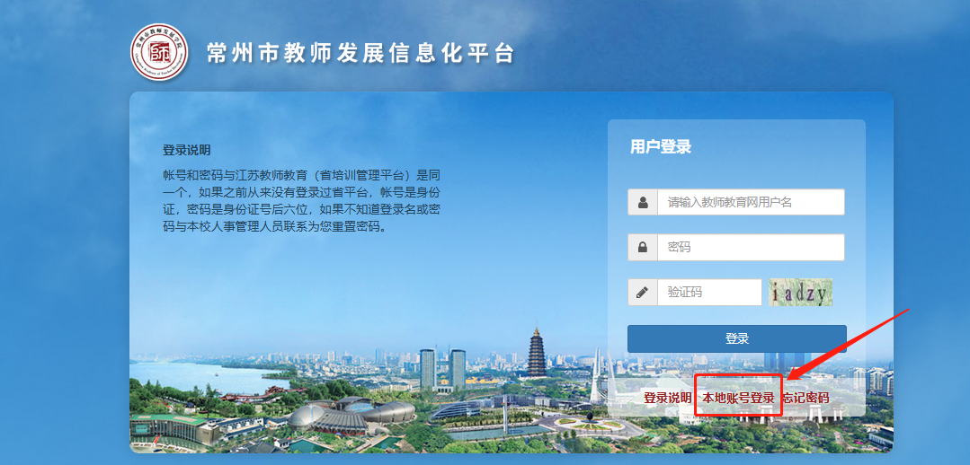
图1
- 进入上传资料入口
登录进入个人首页后，在“我的培训”栏目中，找到报考的岗位，点击进入（见图2）。
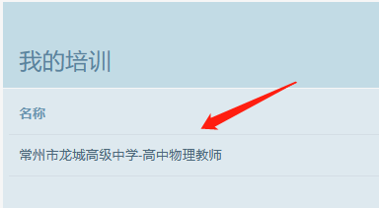

图2

进入后，点击“作业任务”链接（见图3）。进入后，找到“去完成作业”按钮（见图4），点击进入，进入资料上传页面。
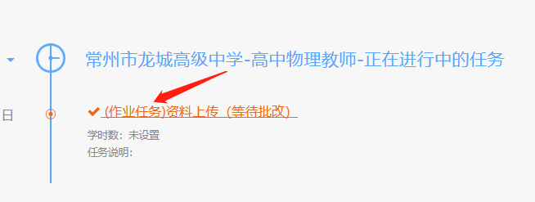
图3

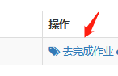

图4
- 上传资料
在资料上传页面，点击“附件”按钮（见图5），选择要上传的资料（见图6），选择完成后，点击“开始上传”（见图7），待提示上传成功后，点击“确认”即可（见图8）。

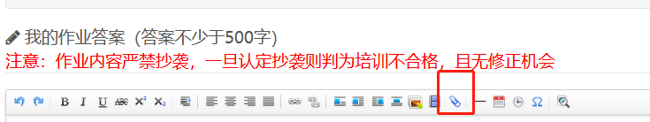
图5
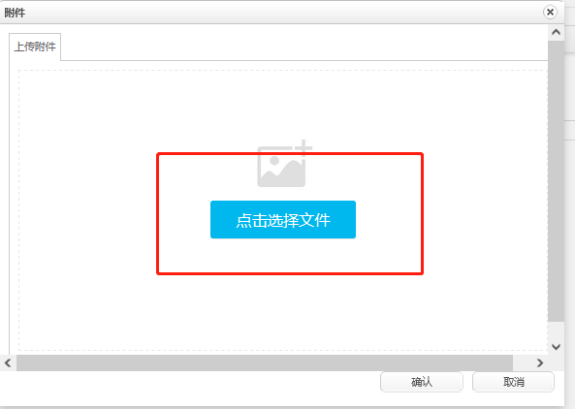

图6
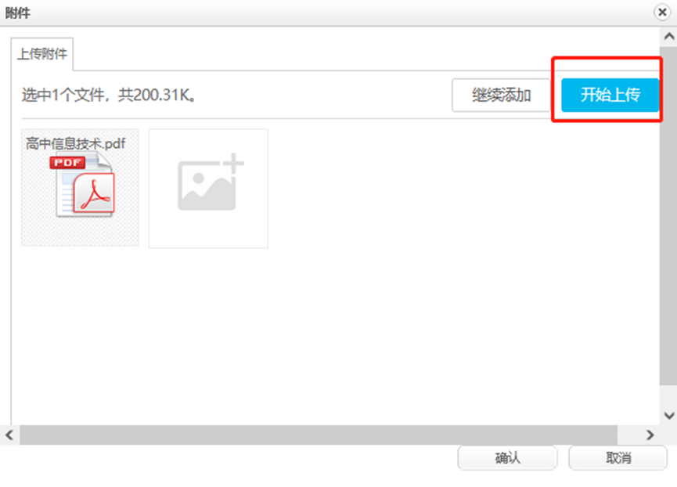
图7
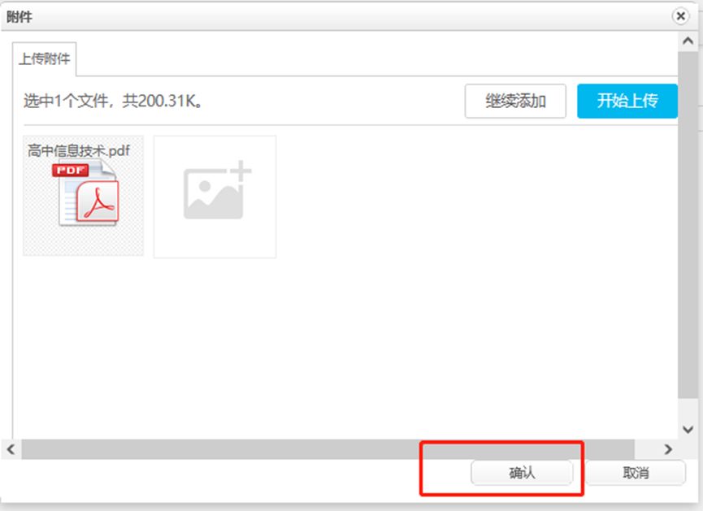
图8
二、注意事项
1.上传文件须为PDF格式，总大小不超过20MB;
2.材料提交后不得撤回或修改，请务必保证上传材料真实、准确、有效；
3. 材料上传时间：2022年8月1日09:00-24:00；
材料审核咨询电话：0519-88890543

